
РОССИЙСКАЯ ФЕДЕРАЦИЯ
РОСТОВСКАЯ ОБЛАСТЬ
ОКТЯБРЬСКИЙ РАЙОН

СОБРАНИЕ ДЕПУТАТОВ АЛЕКСЕЕВСКОГО СЕЛЬСКОГО ПОСЕЛЕНИЯ
Октябрьского района Ростовской области
РЕШЕНИЕ
30.08. 2022 №39 с.Алексеевка
Об официальных символах
муниципального образования
«Алексеевское сельское поселение»

В соответствии со ст. 9 Федерального закона от 06.10.2003 № 131-ФЗ «Об общих принципах организации местного самоуправления в Российской Федерации», Уставом муниципального образования «Алексеевское сельское поселение», Собрание депутатов Алексеевского сельского поселения

РЕШИЛО:

1. Утвердить Положение о гербе муниципального образования «Алексеевское сельское поселение» (приложение 1).
2. Утвердить рисунок герба муниципального образования «Алексеевское сельское поселение сельское поселение» (в многоцветном, одноцветном и одноцветном, с использованием условной штриховки для обозначения цветов, вариантах) (приложения 2, 3, 4).
3. Утвердить Положение о флаге муниципального образования «Алексеевское сельское поселение» (приложение 5).
4. Утвердить рисунок флага муниципального образования «Алексеевское сельское поселение» (приложения 6).
5. Направить необходимый пакет документов по гербу и флагу муниципального образования «Алексеевское сельское поселение» в Геральдический совет при Президенте Российской Федерации на геральдическую экспертизу с последующим внесением герба и флага в Государственный геральдический регистр Российской Федерации.
6. Контроль за исполнением решения возложить на постоянную комиссию по местному самоуправлению, социальной политике и охране общественного порядка.

Председатель Собрания депутатов-
глава Алексеевского сельского поселения А.Г.Жорин

ПРИЛОЖЕНИЕ 1
к решению Алексеевского сельского
Собрания депутатов от 30 августа 2022 № 39

ПОЛОЖЕНИЕ

О ГЕРБЕ МУНИЦИПАЛЬНОГО ОБРАЗОВАНИЯ
«АЛЕКСЕЕВСКОЕ СЕЛЬСКОЕ ПОСЕЛЕНИЕ»
ОКТЯБРЬСКОГО РАЙОНА
РОСТОВСКОЙ ОБЛАСТИ

Настоящим положением устанавливается герб муниципального образования
«Алексеевское сельское поселение», его описание и порядок официального использования.

1. Общие положения
1.1. Герб муниципального образования «Алексеевское сельское поселение» (далее – герб Алексеевского сельского поселения) составлен по правилам и соответствующим традициям геральдики, и отражает исторические, культурные, социально-экономические, национальные и иные местные традиции.
1.2. Положение о гербе и рисунки герба Алексеевского сельского поселения в многоцветном, одноцветном и одноцветном, с использованием условной штриховки для обозначения цветов вариантах, хранятся в администрации Алексеевского сельского поселения и доступны для ознакомления всем заинтересованным лицам.

2. Статус герба Алексеевского сельского поселения.
2.1. Герб Алексеевского сельского поселения является официальным символом Алексеевского сельского поселения.
2.2. Герб Алексеевского сельского поселения подлежит внесению в Государственный геральдический регистр Российской Федерации.

3. Геральдическое описание и обоснование символики герба Алексеевского
сельского поселения
3.1. Геральдическое описание герба Алексеевского сельского поселения гласит:
«В червленом щите с пониженной изумрудной оконечностью, тонко окаймленной серебром, лазурью и серебром, обремененной тремя золотыми пшеничными колосьями поверх всего, серебряная с шипами вниз подкова, обремененная двумя серебряными с золотыми рукоятями вверх шашками и в центре – золотым паровозным колесом на перекрестии шашек. Щит увенчан золотой короной, приличествующей муниципальному образованию сельское поселение. Герб может воспроизводиться как с короной, так и без неё».
3.2. Обоснование символики:
- серебряная подкова и зеленое основание – символ тяжелого крестьянского труда, символ казачества, символ счастья;
- три пшеничных колоса – три населенных пункта, входящие в состав поселения;
- паровозное колесо – по мотивам герба Октябрьского района, в состав которого входит Алексеевское сельское поселение;
- две шашки, положенные в пояс вместе с подковой - стилизованно образуют букву «А», делая герб гласным;
- серебряный волнистый пояс, стропило – река Малый Несветай: село Алексеевка Алексеевского сельского поселения Октябрьского района Ростовской области, расположено на северо-западе Октябрьского района, образовано 1866 году. Земли с. Алексеевка, располагаются по среднему течению реки Малый Несветай;
- золото (жёлтый цвет) - символизирует достаток, процветание, стабильность, почёт и уважение, интеллект, а также говорит о верности традициям, трудовой славе и заслугах местных жителей;
- серебро (белый цвет) - в геральдике символ чистоты, совершенства, мира, взаимопонимания и сотрудничества
- червлёный (красный) цвет – символ труда, красоты, мужества, силы; в гербе он также подчёркивает сохранившиеся самобытные традиции и память о людях, отдавших жизни, защищая свою Родину; С июля 1942 по февраль 1943 г село Алексеевка попало в оккупацию немецко-фашистских захватчиков. За освобождение села жизнь отдали 12 воинов. Они похоронены в братской могиле рядом с первым председателем сельсовета в самом центре Алексеевки. С полей сражений не вернулись 105 местных воинов-освободителей Родины.
- изумруд (зеленое основание) и произрастающие из него колосья – символизирует изобилие, плодородие;
3.3. Автор:
- идея герба и обоснование символики: Олег Тесля (г.Таганрог),
- компьютерный дизайн: Олег Тесля (г. Таганрог)
4. Порядок воспроизведения герба Алексеевского сельского поселения
4.1. Воспроизведение герба Алексеевского сельского поселения, независимо от его размеров и техники исполнения, должно точно соответствовать геральдическому описанию, приведенному в п.3.1. статьи 3 настоящего Положения. Воспроизведение герба Алексеевского сельского поселения допускается в многоцветном, одноцветном, и одноцветном, с использованием условной штриховки для обозначения цветов, вариантах.
Ответственность за искажение рисунка герба, или изменение композиции или цветов, выходящее за пределы геральдически допустимого, несет исполнитель допущенных искажений.

5. Порядок официального использования герба
Алексеевского сельского поселения

5 1. Герб Алексеевского сельского поселения помещается:
- на фасадах зданий органов местного самоуправления; предприятий, учреждений и организаций, находящихся в муниципальной собственности;
- в залах заседаний органов местного самоуправления, рабочих кабинетах выборных должностных лиц местного самоуправления; предприятий, учреждений и организаций, находящихся в муниципальной собственности;
- на указателях при въезде на территорию Алексеевского сельского поселения;
5.2. Герб Алексеевского сельского поселения помещается на бланках:
- главы Алексеевского сельского поселения, иных выборных должностных лиц местного самоуправления;
- представительного и иных органов местного самоуправления;
- руководителей предприятий, учреждений и организаций, находящихся в муниципальной собственности;
- нормативных правовых актов органов местного самоуправления и должностных лиц местного самоуправления;
- на официальных изданиях органов местного самоуправления, предприятий, учреждений и организаций, находящихся в муниципальной собственности.
5.3. Герб Алексеевского сельского поселения воспроизводится на удостоверениях лиц, осуществляющих службу на должностях в органах местного самоуправления, муниципальных служащих, депутатов представительного органа местного самоуправления; членов иных органов местного самоуправления; служащих (работников) предприятий, учреждений и организаций, находящихся в муниципальной собственности;
Герб Алексеевского сельского поселения помещается на печатях органов местного самоуправления; предприятий, учреждений и организаций, находящихся в муниципальной собственности.
5.4. Герб Алексеевского сельского поселения может помещаться:
- на отличительных знаках, наградах Главы и представительного органа местного самоуправления;
- на транспортных средствах, находящихся в муниципальной собственности.
Допускается размещение герба на:
- изданиях печатных средств массовой информации, краеведческих изданиях Алексеевского сельского поселения;
- грамотах, приглашениях, визитных карточках должностных лиц органов местного самоуправления; а также использование его в качестве геральдической основы для изготовления знаков, эмблем, иной символики, оформления зрелищных мероприятий.
5.5. При одновременном размещении гербов Алексеевского сельского поселения, Октябрьского района, Ростовской области и Российской Федерации, герб РФ располагается левее центра, справа от него - герб Ростовской области (если стоять к флагам лицом), слева от герба РФ располагается герб Октябрьского района, а герб Алексеевского сельского поселения - справа от герба РО.
5.6. Размер герба Алексеевского сельского поселения не может превышать размеры Государственного герба Российской Федерации, герба Ростовской области и иных субъектов Российской Федерации, а высота размещения герба Алексеевского сельского поселения не может превышать высоту размещения Государственного герба Российской Федерации, герба Ростовской области и гербов иных субъектов Российской Федерации.
5.7. Порядок изготовления, использования, хранения и уничтожения бланков, печатей и иных носителей изображения герба Алексеевского сельского поселения устанавливается органами местного самоуправления Алексеевского сельского поселения.

6. Порядок использования герба Алексеевского сельского поселения
предприятиями, учреждениями и организациями, не находящимися
в муниципальной собственности, а также физическими лицами

6.1. Порядок использования герба Алексеевского сельского поселения предприятиями, учреждениями и организациями, не находящимися в муниципальной собственности, а также физическими лицами, строятся на договорной основе.
6.2. Иные случаи использования герба Алексеевского сельского поселения устанавливаются нормативными правовыми актами органов местного самоуправления и должностных лиц местного самоуправления.

7. Ответственность за нарушение настоящего Положения

7.1. Использование герба Алексеевского сельского поселения с нарушением настоящего Положения, а также надругательство над гербом Алексеевского сельского поселения влечет за собой ответственность в соответствии с законодательством Российской Федерации.

8. Заключительные положения

8.1. Внесение в состав (рисунок) герба Алексеевского сельского поселения каких-либо внешних украшений, а также элементов официальных символов Ростовской области допустимо лишь в соответствии с законодательством Российской Федерации, нормативными правовыми актами Ростовской области. Эти изменения должны сопровождаться пересмотром статьи 3 настоящего Положения для отражения внесенных элементов в описании.
8.2. Право использования герба Алексеевского сельского поселения принадлежит органам местного самоуправления Алексеевского сельского поселения.
8.3. Герб Алексеевского сельского поселения с момента утверждения его представительным органом местного самоуправления согласно Закону Российской Федерации от 9 июля 1993 г. № 5351-1 «Об авторском праве и смежных правах», авторским правом не охраняется.
8.4. Контроль исполнения требований настоящего Положения возлагается на администрацию Алексеевского сельского поселения.
8.5. Настоящее Положение вступает в силу со дня его официального опубликования.

Председатель Собрания депутатов-
глава Алексеевского сельского поселения А.Г.Жорин

Приложение № 2
к решению Алексеевского сельского
Собрания депутатов от 30 августа 2022 № 39

ЦВЕТНОЕ ИЗОБРАЖЕНИЕ РИСУНКА ГЕРБА
МУНИЦИПАЛЬНОГО ОБРАЗОВАНИЯ
«АЛЕКСЕЕВСКОЕ СЕЛЬСКОЕ ПОСЕЛЕНИЕ»
Октябрьского района Ростовской области

С короной

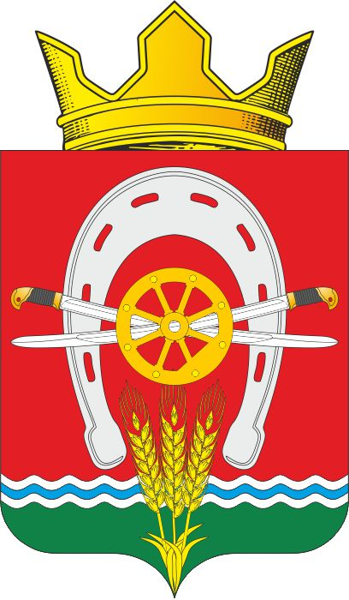

без короны
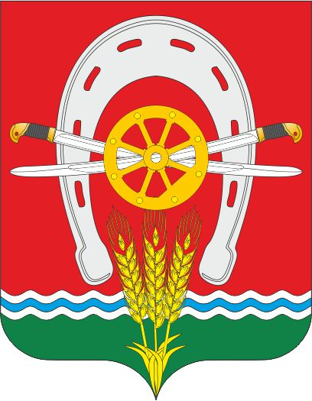

Председатель Собрания депутатов-
глава Алексеевского сельского поселения А.Г.Жорин
Приложение №3
к решению Алексеевского сельского
Собрания депутатов от 30 августа 2022 № 39

ОДНОЦВЕТНОЕ ИЗОБРАЖЕНИЕ РИСУНКА ГЕРБА
МУНИЦИПАЛЬНОГО ОБРАЗОВАНИЯ
«АЛЕКСЕЕВСКОЕ СЕЛЬСКОЕ ПОСЕЛЕНИЕ»
Октябрьского района Ростовской области

С короной


Без короны

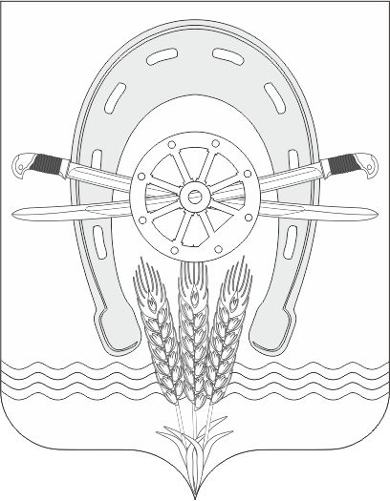

Председатель Собрания депутатов-
глава Алексеевского сельского поселения А.Г.Жорин
Приложение № 4
к решению Алексеевского сельского
Собрания депутатов от 30 августа 2022 № 39

ОДНОЦВЕТНОЕ ИЗОБРАЖЕНИЕ РИСУНКА ГЕРБА
МУНИЦИПАЛЬНОГО ОБРАЗОВАНИЯ
«АЛЕКСЕЕВСКОЕ СЕЛЬСКОЕ ПОСЕЛЕНИЕ»
Октябрьского района Ростовской области
(с использованием условной штриховки для обозначения цветов)

С короной


без короны


Председатель Собрания депутатов-
глава Алексеевского сельского поселения А.Г.Жорин

ПРИЛОЖЕНИЕ 5
к решению Алексеевского сельского
Собрания депутатов от 30 августа 2022 № 39

ПОЛОЖЕНИЕ

О ФЛАГЕ МУНИЦИПАЛЬНОГО ОБРАЗОВАНИЯ
«АЛЕКСЕЕВСКОЕ СЕЛЬСКОЕ ПОСЕЛЕНИЕ»
ОКТЯБРЬСКОГО РАЙОНА
РОСТОВСКОЙ ОБЛАСТИ

Настоящим положением устанавливается флаг муниципального образования
«Алексеевское сельское поселение», его описание и порядок официального использования.

1. Общие положения
1.1. Флаг муниципального образования «Алексеевское сельское поселение» (далее – флаг Алексеевского сельского поселения) составлен на основании герба Алексеевского сельского поселения по правилам и соответствующим традициям виксиллологии и отражает исторические, культурные, социально-экономические, национальные и иные местные традиции.
1.2. Положение о флаге и оригинал изображения флага Алексеевского сельского поселения хранятся в Администрации Алексеевского сельского поселения и доступны для ознакомления всем заинтересованным лицам.

2. Статус флага Алексеевского сельского поселения

2.1. Флаг Алексеевского сельского поселения является официальным символом Алексеевского сельского поселения.
2.2. Флаг Алексеевского сельского поселения подлежит внесению в Государственный геральдический регистр Российской Федерации.

3. Описание и обоснование символики флага Алексеевского сельского поселения
3.1. Описание флага Алексеевского сельского поселения:
Прямоугольное полотнище с отношением ширины к длине 2:3, воспроизводящее композицию герба Алексеевского сельского поселения в красном, зеленом, голубом, желтом, белом и черном цветах.
3.2. Обоснование символики:
- серебряная подкова и зеленое основание – символ тяжелого крестьянского труда, символ казачества, символ счастья;
- три пшеничных колоса – три населенных пункта, входящие в состав поселения;
- паровозное колесо – по мотивам герба Октябрьского района, в состав которого входит Алексеевское сельское поселение;
- две шашки, положенные в пояс вместе с подковой - стилизованно образуют букву «А», делая герб гласным;
- серебряный волнистый пояс, стропило – река Малый Несветай: село Алексеевка Алексеевского сельского поселения Октябрьского района Ростовской области, расположено на северо-западе Октябрьского района, образовано 1866 году. Земли с. Алексеевка, располагаются по среднему течению реки Малый Несветай;
- золото (жёлтый цвет) - символизирует достаток, процветание, стабильность, почёт и уважение, интеллект, а также говорит о верности традициям, трудовой славе и заслугах местных жителей;
- серебро (белый цвет) - в геральдике символ чистоты, совершенства, мира, взаимопонимания и сотрудничества
- червлёный (красный) цвет – символ труда, красоты, мужества, силы; в гербе он также подчёркивает сохранившиеся самобытные традиции и память о людях, отдавших жизни, защищая свою Родину; С июля 1942 по февраль 1943 г село Алексеевка попало в оккупацию немецко-фашистских захватчиков. За освобождение села жизнь отдали 12 воинов. Они похоронены в братской могиле рядом с первым председателем сельсовета в самом центре Алексеевки. С полей сражений не вернулись 105 местных воинов-освободителей Родины.
- изумруд (зеленое основание) и произрастающие из

3.3. Автор:
- идея флага и рисунок: Олег Тесля (г.Таганрог),
4. Порядок воспроизведения флага Алексеевского сельского поселения

4.1. Воспроизведение флага Алексеевского сельского поселения, независимо от его размеров и техники исполнения, должно точно соответствовать геральдическому описанию, приведенному в пункте 3.1. статьи 3 настоящего Положения.
Ответственность за искажение рисунка флага, или изменение композиции или цветов, выходящее за пределы геральдически допустимого, несет исполнитель допущенных искажений или изменений.

5. Порядок официального использования флага
Алексеевского сельского поселения

5.1. Флаг Алексеевского сельского поселения поднят постоянно:
- на зданиях органов местного самоуправления; предприятий, учреждений и организаций, находящихся в муниципальной собственности;
- на официальных представительствах Алексеевского сельского поселения за пределами Алексеевского сельского поселения, Ростовской области, Российской Федерации.
5.2. Флаг Алексеевского сельского поселения установлен постоянно в залах заседаний органов местного самоуправления, рабочих кабинетах выборных должностных лиц местного самоуправления; предприятий, учреждений и организаций, находящихся в муниципальной собственности.
5.3. Флаг Алексеевского сельского поселения размещается на транспортных средствах главы администрации Алексеевского сельского поселения, иных выборных должностных лиц местного самоуправления;
- на транспортных средствах, находящихся в муниципальной собственности.
5.4. Флаг Алексеевского сельского поселения поднимается (устанавливается) во время официальных церемоний и других торжественных мероприятий, проводимых органами местного самоуправления.
5.5. Флаг Алексеевского сельского поселения может быть поднят (установлен) во время торжественных мероприятий, проводимых общественными объединениями, предприятиями, учреждениями и организациями независимо от форм собственности, а также во время семейных торжеств.
5.6. В знак траура к верхней части древка флага Алексеевского сельского поселения крепится черная лента, длина которой равна длине полотнища флага. В знак траура флаг Алексеевского сельского поселения, поднятый на мачте или флагштоке, должен быть приспущен до половины высоты мачты (флагштока).
5.7. При одновременном подъеме (размещении) флагов Алексеевского сельского поселения, Ростовской области и Российской Федерации, флаг РФ располагается в центре, слева - флаг Ростовской области (если стоять к флагам лицом), а флаг Алексеевского сельского поселения – справа.
5.8. При одновременном подъеме (размещении) флагов Алексеевского сельского поселения, Октябрьского района, Ростовской области и Российской Федерации, флаг РФ располагается левее центра, справа от него - флаг Ростовской области (если стоять к флагам лицом), слева флага РФ располагается флаг Октябрьского района, а флаг Алексеевского сельского поселения - справа от флага РО.
5.9.При одновременном подъёме (размещении) нечётного числа флагов (но более трех), Государственный флаг Российской Федерации располагается в центре (если стоять к флагам лицом).
5.10. Размер флага Алексеевского сельского поселения не может превышать размеры Государственного флага Российской Федерации, флага Ростовской области и иных субъектов Российской Федерации, а высота подъёма флага Алексеевского сельского поселения не может быть больше высоты подъема Государственного флага Российской Федерации, флага Ростовской области и флагов иных субъектов Российской Федерации.
5.11. Изображение флага Алексеевского сельского поселения может быть использовано в качестве элемента или геральдической основы на отличительных знаках, наградах главы администрации Алексеевского сельского поселения и Совета депутатов Алексеевского сельского поселения.
5.12. Рисунок флага Алексеевского сельского поселения может помещаться на бланках:
- главы администрации Алексеевского сельского поселения и иных выборных должностных лиц местного самоуправления;
- руководителей предприятий, учреждений и организаций, находящихся в муниципальной собственности;
- нормативных правовых актов органов местного самоуправления и должностных лиц местного самоуправления;
- на официальных изданиях органов местного самоуправления, предприятий, учреждений и организаций, находящихся в муниципальной собственности.
- на удостоверениях главы администрации, лиц, осуществляющих службу на должностях в органах местного самоуправления, муниципальных служащих, депутатов представительного органа местного самоуправления; членов иных органов местного самоуправления; служащих (работников) предприятий, учреждений и организаций, находящихся в муниципальной собственности;
- отличительных знаках, наградах главы администрации Алексеевского сельского поселения;
- отличительных знаках, наградах представительного органа местного самоуправления;
- на транспортных средствах, находящихся в муниципальной собственности.
5.13. Допускается размещение изображения флага Алексеевского сельского поселения на:
- изданиях печатных средств массовой информации, краеведческих изданиях Алексеевского сельского поселения;
- грамотах, приглашениях, визитных карточках должностных лиц органов местного самоуправления, депутатов представительного органа местного самоуправления; а также использование его в качестве геральдической основы для изготовления знаков, эмблем, иной символики, оформления зрелищных мероприятий.
5.14. Порядок изготовления, использования, хранения и уничтожения бланков, печатей и иных носителей изображения флага Алексеевского сельского поселения устанавливается органами местного самоуправления Алексеевского сельского поселения.

6. Порядок использования флага Алексеевского сельского поселения
предприятиями, учреждениями и организациями,
не находящихся в муниципальной собственности

6.1. Порядок использования флага Алексеевского сельского поселения предприятиями, учреждениями и организациями, не находящимися в муниципальной собственности, строится на договорной основе.
6.2. Иные случаи использования флага Алексеевского сельского поселения устанавливаются правовыми актами органов местного самоуправления и должностных лиц местного самоуправления.

7. Ответственность за нарушение настоящего Положения

7.1. Использование флага Алексеевского сельского поселения с нарушением настоящего Положения, а также надругательство над флагом Алексеевского сельского поселения влечет за собой ответственность в соответствии с законодательством Российской Федерации.

8. Заключительные положения

8.1. Внесение в состав (рисунок) флага Алексеевского сельского поселения каких-либо изменений или дополнений, а также элементов официальных символов Ростовской области допустимо лишь в соответствии с законодательством Российской Федерации, нормативными правовыми актами Ростовской области. Эти изменения должны сопровождаться пересмотром статьи 3 настоящего Положения для отражения внесенных элементов в описании.
8.2. Право использования флага Алексеевского сельского поселения принадлежит органам местного самоуправления Алексеевского сельского поселения.
8.3. Флаг Алексеевского сельского поселения с момента утверждения его представительным органом местного самоуправления согласно Закону Российской Федерации от 9 июля 1993 г. № 5351-1 «Об авторском праве и смежных правах» авторским правом не охраняется.
8.4. Контроль исполнения требований настоящего Положения возлагается на администрацию Алексеевского сельского поселения.
8.5. Настоящее Положение вступает в силу со дня его официального опубликования.

Председатель Собрания депутатов-
глава Алексеевского сельского поселения А.Г.Жорин

Приложение № 6
к решению Алексеевского сельского
Собрания депутатов от 30 августа 2022 № 39

РИСУНОК ФЛАГА
МУНИЦИПАЛЬНОГО ОБРАЗОВАНИЯ
«АЛЕКСЕЕВСКОЕ СЕЛЬСКОЕ ПОСЕЛЕНИЕ»
Октябрьского района Ростовской области
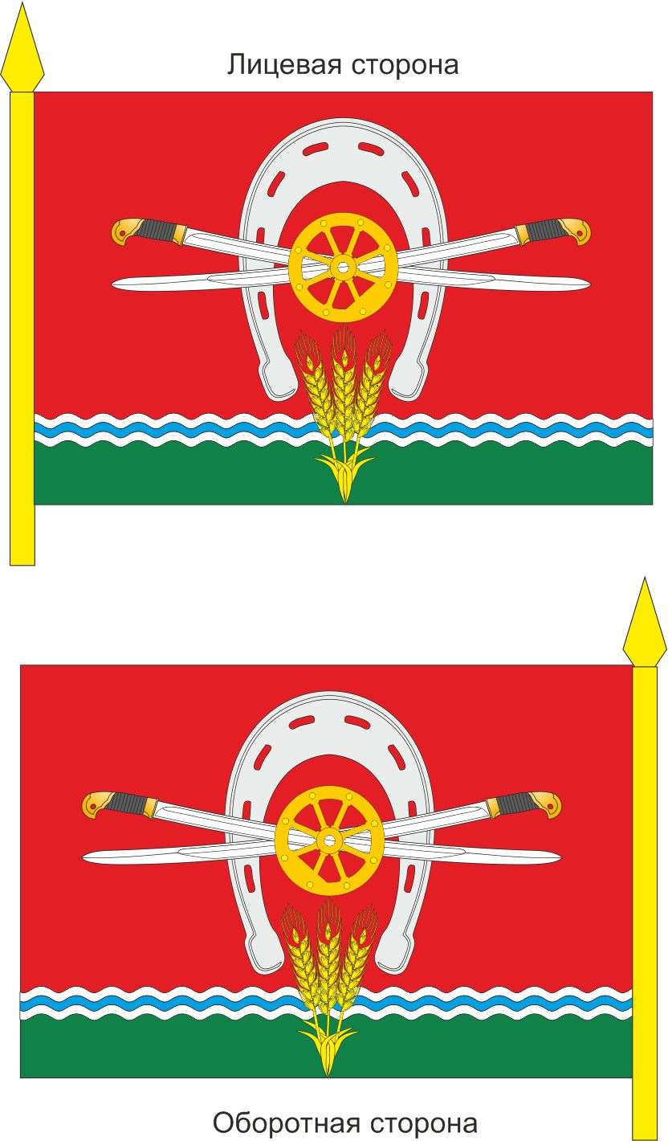

Председатель Собрания депутатов-
глава Алексеевского сельского поселения А.Г.Жорин

